7.1. Geometrijska tijela

Broj sati: 3
Udžbenik: stranice 126. – 135.
Odgojno – obrazovni ishod
C.8.1. Skicira prikaz uspravnoga geometrijskog tijela u ravnini.
C.8.2. Analizira i izrađuje modele i mreže uspravnih geometrijskih tijela.
D.8.2. Primjenjuje oplošje i volumen geometrijskih tijela.
D.8.4. Odabire i preračunava odgovarajuće mjerne jedinice.

Međupredmetne teme
uku A.3.2. Primjena strategija učenja i rješavanje problema
uku A.3.4. Učenik kritički promišlja i vrednuje ideje uz podršku učitelja.
uku B.3.3. Učenik regulira svoje učenje mijenjanjem plana ili pristupa učenju, samostalno ili uz poticaj učitelja.
uku B.3.4. Učenik samovrednuje proces učenja i svoje rezultate, procjenjuje ostvareni napredak te na temelju toga planira buduće učenje.
osr A.3.1. Razvija sliku o sebi.
osr A.3.3. Razvija osobne potencijale.
osr B.3.2. Razvija komunikacijske kompetencije i uvažavajuće odnose s drugima
osr B.3.4. Suradnički uči i radi u timu.
ikt A.3.2. Učenik se samostalno koristi raznim uređajima i programima.

Tijek nastavnih sati
- Geometrijska tijela
Aktivnost 1 – Geometrijski likovi i geometrijska tijela
Učenici kategoriziraju ponuđene slike (Prilog 1) radeći u paru ili grupi. Učitelj pomaže i usmjerava ukoliko je potrebno (vrednovanje za učenje, vrednovanje kao učenje).
Očekuje se da učenici ponuđene slike razvrstaju u dvije skupine:
geometrijski likovi (skupovi točaka u ravnini) | geometrijska tijela (skupovi točaka u prostoru)
Aktivnost 2 – Geometrijska tijela - Što im je zajedničko, a što ih razlikuje?
Učenici kategoriziraju geometrijska tijela iz Aktivnosti 1 radeći u paru ili grupi. Učitelj pomaže i usmjerava ukoliko je potrebno (vrednovanje za učenje, vrednovanje kao učenje).
Očekuje se da učenici geometrijska tijela razvrstaju u dvije skupine:
UGLATA TIJELA  (omeđena su ravnim plohama) | OBLA TIJALA  (omeđena su barem jednom zakrivljenom plohom)

Geometrijsko tijelo dio je prostora omeđeno plohama. Ono može biti uglato ili oblo.

Uglata geometrijska tijela ili poliedri su tijela omeđena ravnim plohama (mnogokutima), primjerice kocka, kvadar, prizme i piramide.

Obla geometrijska tijela su tijela omeđena ravnim plohama i barem jednom plohom koja nije dio ravnine nego je „zakrivljena” u prostoru ili samo zakrivljenom plohom, primjerice valjak, stožac i kugla.

Aktivnost 3 – Prizme i piramide - Što im je zajedničko, a što ih razlikuje?
Učitelj ističe kako su najvažnije skupine uglatih geometrijskih tijela prizme i piramide.
Učitelj dijeli učenicima nastavni listić (Prilog 2). Učenici trebaju otkriti što je zajedničko svim prizmama, a što svim piramidama? Učitelj pomaže i usmjerava ukoliko je potrebno (vrednovanje za učenje, vrednovanje kao učenje).

Sve prizme imaju:
- dvije strane su sukladni mnogokuti koji se nalaze u usporednim ravninama -> osnovke ili baze
- preostale strane prizme su pravokutnici -> pobočke
Sve piramide imaju:
- jednu bazu (mnogokut)
- umjesto druge baze imaju točku koja se naziva vrh piramide
- pobočke piramide su trokuti
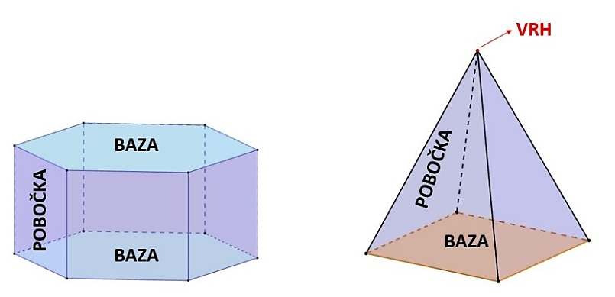
Kako učenici još uvijek nisu naučili skicirati prizmu i piramidu definirane elemente označavaju na jednoj od priloženih slika.

Listići za vrednovanje za učenje_općenito: Pr.1. – Pr.5.
Primjeri vrednovanja
- Vrednovanje kao učenje:
- Aktivnosti 1, 2, 3– samovrednovanje ispravnosti rješavanja zadataka
- Vrednovanje za učenje:
  - Aktivnost 1, 2, 3 – prikupljanje informacija o prethodnim znanjima
  - Aktivnost 3 – listići za vrednovanje za učenje
Razrađeni problemski zadaci, zadaci za poticanje kritičkog razmišljanja, kreativnosti i/ili istraživački zadaci

- Aktivnost 1 (Prilog 1)
- Aktivnost 2 (Prilog 1)
- Aktivnost 3 (Prilog 2)

Aktivnosti koje obuhvaćaju prilagodbu za učenike s teškoćama

- T. Djaković, L. Havranek Bijuković, Lj. Peretin, K. Vučić: Matematika 8 – udžbenik za pomoć u učenju matematike –
Aktivnosti za motiviranje i rad s darovitim učenicima
- Z. Martinec: Matematika 8 plus – zbirka zadataka za dodatnu nastavu matematike –
- M.Muštra: Dodatna nastava matematike za 8.razred –
Domaća zadaća
- Pronađite primjere različitih vrsta geometrijskih tijela u svojoj okolini, fotografirajte ih, a fotografije razvrstajte u priloženu tablicu (Prilog 3).
Napomena: Učitelj treba učenicima dostaviti tablicu u digitalnom obliku. To može učiniti objavom tablice u virtualnoj učionici razreda.

- Prizma
Aktivnost 1 – Ponavljanje
Učitelj prikuplja informacije o prethodnim znanjima učenika i miskoncepcijama učenika o vrstama geometrijskih tijela te zajedničkim osobinama i razlikama prima i piramida (vrednovanje za učenje).
Aktivnost 2 – Što je prizma?
Uz razgovor s učenicima pomoću prezentacije (e-sfera: Geometrijska tijela -> Geometrijska tijela -> e-Matematika -> Prizma) učitelj definira prizmu i njezine osnovne elemente.

Prizma je uglato geometrijsko tijelo omeđeno dvjema bazama ili osnovkama i pobočjem.

Baze (osnovke) su usporedni sukladni mnogokuti. Uobičajeno je da baze prizme nazivamo gornja i donja baza prizme.

Pobočke ili bočne strane prizme su paralelogrami koji omeđuju prizmu. Sve pobočke zajedno čine pobočje ili plašt prizme. Svaka prizma ima onoliko pobočaka koliko baza (mnogokut) ima stranica.

Baze i pobočke jednim imenom nazivamo stranama prizme.

Ovisno o vrsti mnogokuta koji je baza prizme, razlikujemo trostranu (baza joj je trokut), četverostranu (baza joj je četverokut), peterostranu (baza joj je peterokut), n-terostranu (baza joj je n-terokut) prizmu.

Prizma je uspravna ako su njezine pobočke okomite na ravninu baze.
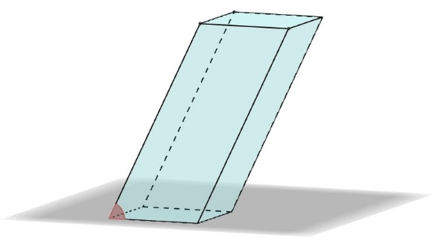
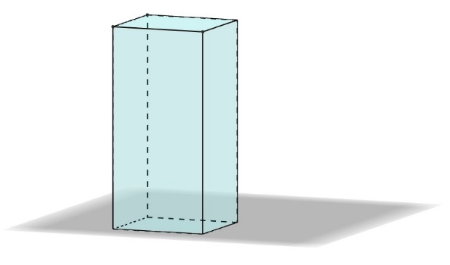
USPRAVNA
PRIZMA
KOSA
PRIZMA

Prizma je pravilna ako je uspravna i ako joj je baza pravilan mnogokut.

Visina prizme je dužina povučena iz bilo koje točke jedne baze okomito na ravninu druge baze. Duljina visine (v) prizme govori nam kolika je udaljenost njezinih baza.

Dužina koja je zajednička dvjema stranama naziva se brid.

Osnovni brid ili brid baze je dužina po kojoj se sijeku baza i pobočka.
Osnovni brid ujedno je stranica mnogokuta koji je baza prizme.

Bočni brid ili brid pobočke je dužina po kojoj se sijeku dvije susjedne pobočke prizme.
Bočni brid dužina koja spaja odgovarajuće vrhove gornje i donje baze.
Bočni bridovi prizme međusobno su usporedni i jednakih duljina.

Kod uspravnih prizmi duljina visine jednaka je duljini bočnog brida.

Točka koja je zajednička trima bridovima naziva se vrh prizme.
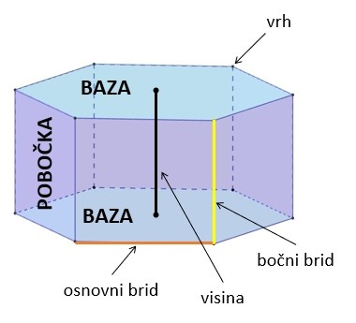

Kako učenici još uvijek nisu naučili skicirati prizmu
definirane elemente označavaju na jednoj od priloženih
slika prizme (Prilog 2).

Aktivnost 3 – Istraživanje: Što je mreža prizme?
Učitelj učenicima dijeli nastavni listić (Prilog 4) i daje upute za istraživanje ili učenici koriste udžbenik (str.129). Učenici samostalno izvode zaključke (vrednovanje kao učenje), a učitelj pomaže i usmjerava ukoliko je potrebno.
Mreža uspravne prizme se sastoji od dvaju sukladnih mnogokuta (baza), te od pravokutnika (pobočki).
Aktivnost 4 – Oplošje prizme
Oplošje O geometrijskog tijela je zbroj površina svih strana (ploha) kojima je to tijelo omeđeno.
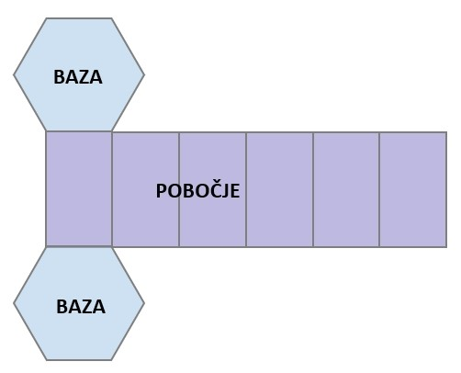
Oplošje geometrijskog tijela najlakše je odredi pomoću mreže tog tijela.

Oplošje O prizme je ukupna površina prizme:
to je zbroj površina obiju baza B te svih pobočki
(pobočja P).
O = 2B + P

Aktivnost 5 – Volumen prizme

Volumen geometrijskog tijela je veličina prostora kojeg to tijelo zauzima.

Volumen prizme određen je umnoškom površine baze i visine v.

Učenici rješavaju zadatak 1. te samostalno provjeravaju ispravnost rješenja. Učitelj pomaže, usmjerava i vodi kroz proces samovrednovanja (vrednovanje kao učenje).

Aktivnost 6 – Površina baze prizme
Uz razgovor s učenicima pomoću Primjera 1. učitelj objašnjava kako izračunati površinu baze prizme ako je zadano oplošje i površina pobočja ili ako je zadana visina i volumen.
Učenici rješavaju zadatke 2., 4., 6. i 7. te samostalno provjeravaju ispravnost rješenja. Učitelj pomaže, usmjerava i vodi kroz proces samovrednovanja (vrednovanje kao učenje).

Listići za vrednovanje kao učenje: Pr.2.
Listići za vrednovanje za učenje: Pr.2. i Listići za vrednovanje za učenje_općenito: Pr.1. – Pr.5.

Primjeri vrednovanja
- Vrednovanje kao učenje:
- Aktivnosti 5, 6 – samovrednovanje ispravnosti rješavanja zadataka
- Aktivnost 6 – listići za vrednovanje kao učenje
- Vrednovanje za učenje:
  - Aktivnost 1 – prikupljanje informacija o prethodnim znanjima
  - Aktivnost 6 – listići za vrednovanje za učenje

Razrađeni problemski zadaci, zadaci za poticanje kritičkog razmišljanja, kreativnosti i/ili istraživački zadaci

- Aktivnost 3 (Prilog 4)

Aktivnosti za motiviranje i rad s darovitim učenicima

- Z. Martinec: Matematika 8 plus – zbirka zadataka za dodatnu nastavu matematike –
- M.Muštra: Dodatna nastava matematike za 8.razred -

Aktivnosti koje obuhvaćaju prilagodbu za učenike s teškoćama
- T. Djaković, L. Havranek Bijuković, Lj. Peretin, K. Vučić: Matematika 8 – udžbenik za pomoć u učenju matematike –
Domaća zadaća
- 3., 5.
- Zadatci za vježbu: 17.

- Piramida
Aktivnost 1 – Ponavljanje u paru
Učitelj prikuplja informacije o prethodnim znanjima učenika i miskoncepcijama učenika o prizmi (vrednovanje za učenje).

Učenici u paru u bilježnicu odgovaraju na pitanja iz rubrike Jeste li razumjeli?
- Može li prizma imati neparan broj vrhova? Objasnite svoj odgovor.
- Je li broj osnovnih bridova jednak broju bočnih bridova u svakoj prizmi? Objasnite.
- Je li svaka uspravna prizma pravilna?
Zatim kroz razgovor argumentiraju objašnjenje u paru. Učitelj moderira raspravu (vrednovanje kao učenje).
Aktivnost 2 – Što je piramida?
Piramida je uglato geometrijsko tijelo kojemu je jedna strana mnogokut, a sve ostale strane su trokuti koji imaju jedan zajednički vrh.

Baza ili osnovka piramide je mnogokut, a pobočke piramide su trokuti.
Sve pobočke zajedno čine pobočje piramide.
Baze i pobočke jednim imenom nazivamo stranama piramide.
Zajednički vrh svih pobočaka naziva se vrh piramide.

Ovisno o vrsti mnogokuta koji je baza piramide, razlikujemo trostranu (baza joj je trokut), četverostranu (baza joj je četverokut), peterostranu (baza joj je peterokut), n-terostranu (baza joj je n-terokut) piramidu.

Bridovi koji pripadaju bazi nazivaju se osnovni bridovi (jer se baza još naziva i osnovka).
Preostali bridovi, odnosno bridovi koji spajaju vrhove baze i vrh piramide nazivaju se bočni bridovi.
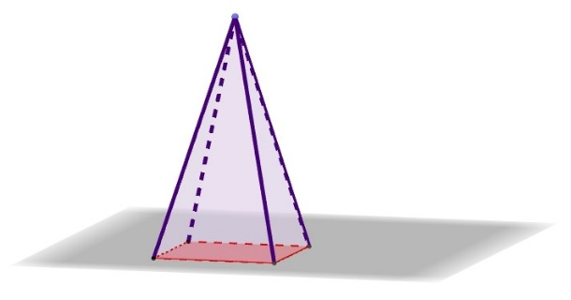
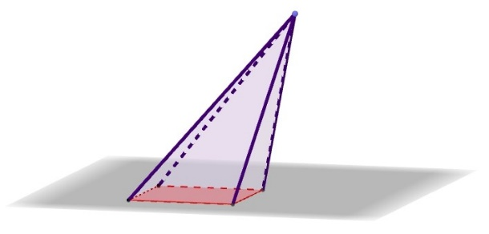
USPRAVNA
PIRAMIDA
KOSA
PIRAMIDA

Piramida je uspravna ako su joj bočni bridovi jednakih duljina, tj. ako su njezine pobočke jednakokračni trokuti.
Piramida je pravilna ako je uspravna i ako joj je baza pravilan mnogokut.
Visina piramide (v) je dužina povučena iz vrha piramide okomito na ravninu baze. Visina piramide je najkraća udaljenost vrha i baze piramide.

Nožište visine pravilne piramide je točka jednako udaljena od svih vrhova baze, a nalazi se u središtu kružnice koja je opisana bazi (pravilnom mnogokutu).
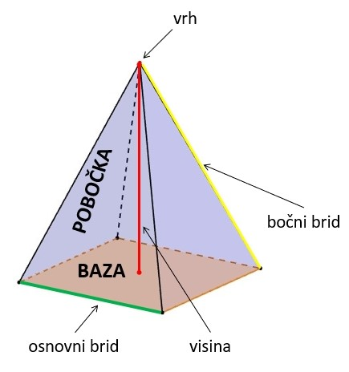
V
V'

Kako učenici još uvijek nisu naučili skicirati piramidu
definirane elemente označavaju na jednoj od priloženih
slika piramide (Prilog 2).

Aktivnost 3 – Istraživanje: Što je mreža piramide?
Učitelj učenicima dijeli nastavni listić (Prilog 5) i daje upute za istraživanje ili učenici koriste udžbenik (str.132). Učenici samostalno izvode zaključke (vrednovanje kao učenje), a učitelj pomaže i usmjerava ukoliko je potrebno.
Mreža pravilne uspravne piramide se sastoji od pravilnog mnogokuta (baza), te od sukladnih jednakokračnih trokuta (pobočki).
Aktivnost 4 – Oplošje piramide
Oplošje O geometrijskog tijela je zbroj površina svih strana (ploha) kojima je to tijelo omeđeno.
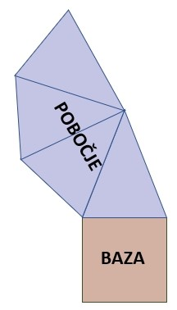
Oplošje geometrijskog tijela najlakše je odredi pomoću mreže tog tijela.

Oplošje O piramide je ukupna površina piramide:
to je zbroj površina baze B te svih pobočki (pobočja P).
O = B + P

Učenici rješavaju zadatke 8. i 9. te samostalno provjeravaju ispravnost rješenja. Učitelj pomaže, usmjerava i vodi kroz proces samovrednovanja (vrednovanje kao učenje).

Aktivnost 5 – Volumen piramide

Volumen geometrijskog tijela je veličina prostora kojeg to tijelo zauzima.

Učitelj učenicima dijeli nastavni listić (Prilog 6) i daje upute za istraživanje ili učenici koriste udžbenik (str.133). Učenici će usporediti četverostranu prizmu i četverostranu piramidu sa sukladnim bazama i jednakim visinama. Procijeniti će, a zatim odrediti koje tijelo ima veći volumen.
Učenici samostalno izvode zaključke (vrednovanje kao učenje), a učitelj pomaže i usmjerava ukoliko je potrebno.

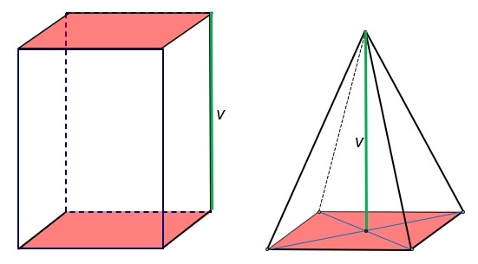
Volumen piramide tri je puta manji od volumena prizme s jednakom površinom baze i jednakom duljinom visine.

Aktivnost 6 – Površina baze piramide
Uz razgovor s učenicima pomoću Primjera 2. učitelj objašnjava kako izračunati površinu baze piramide ako je zadano oplošje i površina pobočja ili ako je zadana visina i volumen.
Učenici rješavaju zadatke 10. – 12. te samostalno provjeravaju ispravnost rješenja. Učitelj pomaže, usmjerava i vodi kroz proces samovrednovanja (vrednovanje kao učenje).
Aktivnost 7 – Uvježbavanje
Učenici rješavaju zadatke na e-sferi: Geometrijska tijela -> Geometrijska tijela -> Matematika + -> provjera znanja Geometrijska tijela (kratki kviz) te samostalno provjeravaju ispravnost rješenja. Učitelj pomaže, usmjerava i vodi kroz proces samovrednovanja (vrednovanje kao učenje).
Listići za vrednovanje kao učenje: Pr.2.
Listići za vrednovanje za učenje: Pr.2. i Listići za vrednovanje za učenje_općenito: Pr.1. – Pr.5.
Primjeri vrednovanja
- Vrednovanje kao učenje:
- Aktivnost 4, 5, 6, 7 – samovrednovanje ispravnosti rješavanja zadataka
- e-sfera: Geometrijska tijela -> Geometrijska tijela -> Matematika + -> provjera znanja Geometrijska tijela (kratki kviz)
- Aktivnost 7 – listići za vrednovanje kao učenje
- Vrednovanje za učenje:
  - Aktivnost 1 – prikupljanje informacija o prethodnim znanjima
  - Aktivnost 7 – listići za vrednovanje za učenje

Razrađeni problemski zadaci, zadaci za poticanje kritičkog razmišljanja, kreativnosti i/ili istraživački zadaci

- Aktivnost 3 (Prilog 5)
- Aktivnost 5 (Prilog 6)
Aktivnosti koje obuhvaćaju prilagodbe za učenike s teškoćama
- T. Djaković, L. Havranek Bijuković, Lj. Peretin, K. Vučić: Matematika 8 – udžbenik za pomoć u učenju matematike –
Aktivnosti za motiviranje i rad s darovitim učenicima
- Z. Martinec: Matematika 8 plus – zbirka zadataka za dodatnu nastavu matematike –
- M.Muštra: Dodatna nastava matematike za 8.razred -

Domaća zadaća
- Zadatci za vježbu: 13., 16., 18., 19., 20.
- e-sfera: Geometrijska tijela -> Geometrijska tijela -> Matematika + -> provjera znanja Geometrijska tijela (dugi kviz)

Prilozi pripremi

Prilog 1: Rad u paru ili grupni - kategorizacija slika
Pažljivo promotrite slike pa ih kategorizirajte prema vlastitom nahođenju.

Napomena: Učitelj treba izrezati kartice i podijeliti ih svakom paru ili grupi.
Prilog 2: Istraživanje - Što je zajedničko prizmama i piramidama, a u čemu se razlikuju?
Pažljivo promotrite slike pa odgovorite na pitanja.
PRIZME
trostrana | četverostrane | šesterostrana | osmerostrana
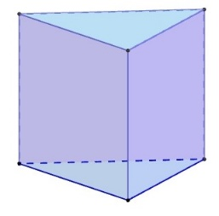 | 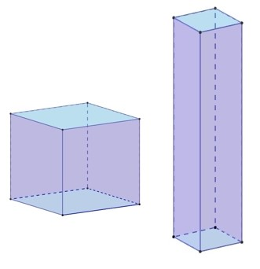 | 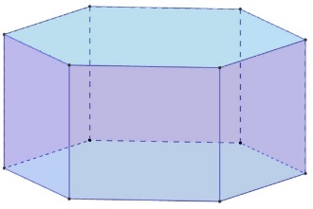 | 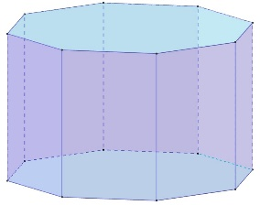
Što je zajedničko svim prizmama?
PIRAMIDE
trostrana | četverostrana | šesterostrana | osmerostrana
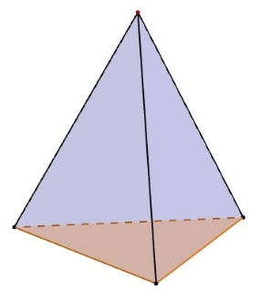 | 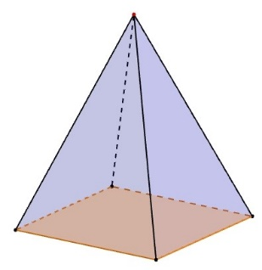 | 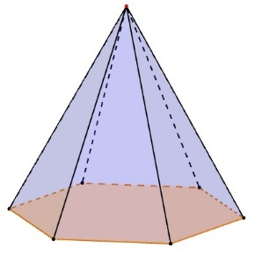 | 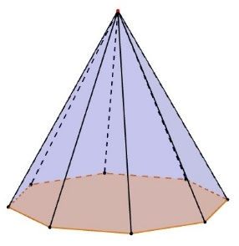
Što je zajedničko svim piramidama?

Prilog 3: Domaća zadaća – Geometrijska tijela u mojoj okolini
UGLATA TIJELA
PRIZMA |  | PIRAMIDA
OBLA TIJELA
VALJAK | STOŽAC |  | KUGLA

Prilog 4: Istraživanje - Što je mreža prizme?
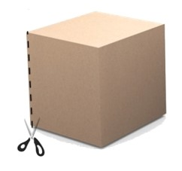
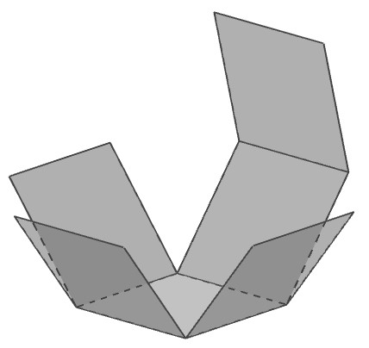
- Kartonsku kutiju u obliku prizme izrežite po bridovima tako da karton možete izravnati u ravninu. Pritom ne moraju svi bridovi biti izrezani.

- Izmjerite potrebne veličine, duljine bridova i nacrtajte dobiveni geometrijski lik na milimetarskom papiru.
- Izrežite škarama lik i složite ga u prizmu.

Prilog 5: Istraživanje - Od kojih se likova sastoji mreža pravilne uspravne piramide?
- Nacrtajte kvadrat sa stranicom duljine 4 cm.
- Nad svakom stranicom kvadrata nacrtajte po jedan jednakokračan trokut kojem je stranica kvadrata osnovica, a krakovi su duljine 5 cm.
- Lik koji ste dobili nazivamo mreža piramide. Izrežite ga!
- Presavijte trokute po osnovici i spojite zajedno sve vrhove trokuta koji su nasuprot osnovici.

Prilog 6: Istraživanje: Kako izračunati volumen piramide?
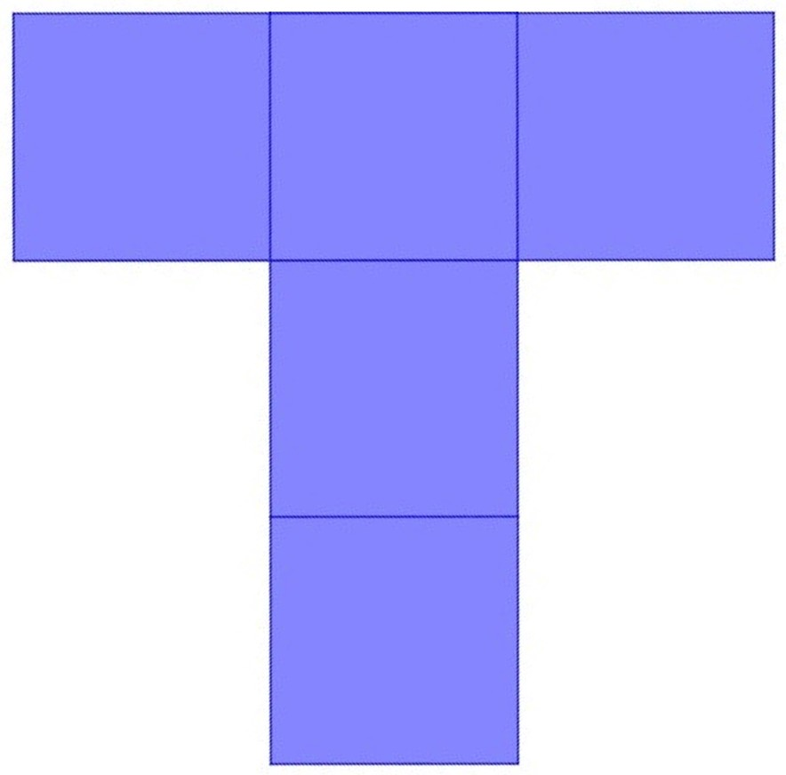
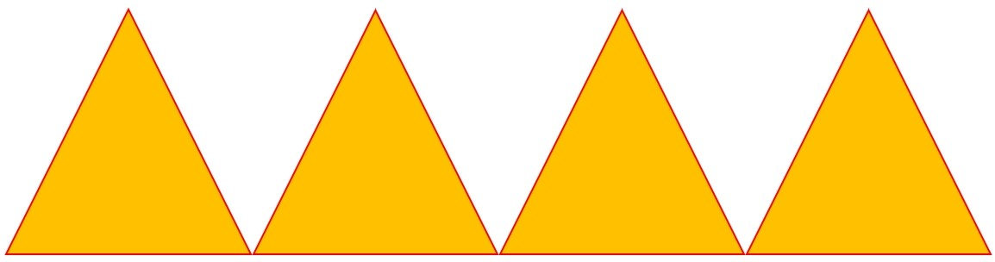
- Dane mreže izrežite, presavijte i zalijepite ljepljivom vrpcom tako da dobijete otvorenu kocku i piramidu. Oba tijela imaju jednaku bazu i jednaku visinu.

- Ispunite model piramide nekim sitnim materijalom (npr. pjesak).

- Presipajte sadržaj iz modela piramide u model prizme. Ponovite postupak onoliko puta koliko je potrebno da bi se model prizme napunio.

- Koliko je puta volumen modela prizme veći od volumena modela piramide?

Primjeri listića za vrednovanje kao učenje, vrednovanje za učenje i vrednovanje naučenoga

Vrednovanje kao učenje
Primjer 1: Zadaci za vršnjačko vrednovanje (Prilog A)
● Pitanja:
- Što je baza pravilne trostrane prizme?
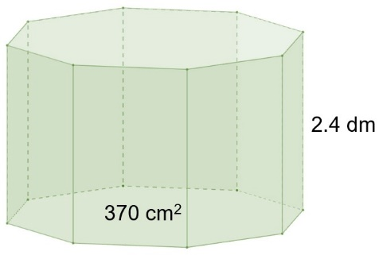
- Izračunajte volumen prizme prikazane na slici.

- Izračunajte oplošje prizme kojoj je mreža prikazana na slici.
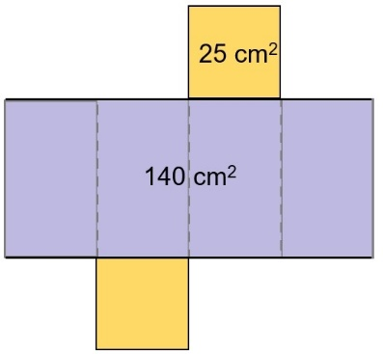

♦ Pitanja:
- Što je baza pravilne četverostrane prizme?
- Izračunajte volumen prizme prikazane na slici.
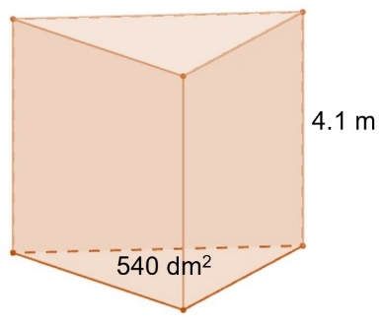
- Izračunajte oplošje prizme kojoj je mreža prikazana na slici.
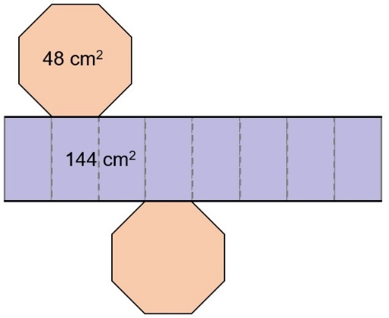

Primjer 2: Zadaci za vršnjačko vrednovanje (Prilog A)
● Pitanja:
- Izračunajte oplošje piramide kojoj je površina baze 12 cm², površina pobočja 98 cm².
- Izračunajte volumen piramide prikazane na slici.
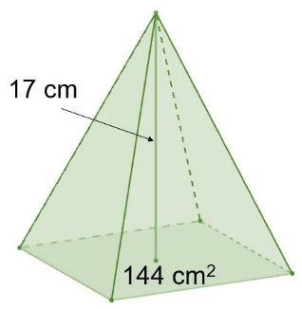

- Izračunajte površinu baze piramide kojoj je volumen 248 cm³, a visina 0.8 dm.

♦ Pitanja:
- Izračunajte oplošje piramide kojoj je površina baze 17 cm², površina
pobočja 69 cm².
- Izračunajte volumen piramide prikazane na slici.
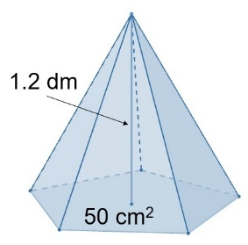

- Izračunajte visinu piramide kojoj je volumen 196 cm³, a površina baze 49 cm².

Vrednovanje za učenje
Primjer 1: Kviz (Prilog D)
Tvrdnje:
- Svaka pravilna prizma je uspravna.
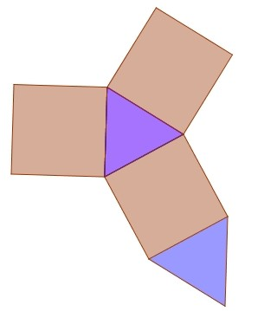
- Ovo je mreža prizme.

- Volumen prizme veći je što je duljina bočnog brida veća.

Zadatak:
Izračunajte oplošje prizme kojoj je površina baze 324 cm², površina pobočja 648 cm².

Primjer 2: Kviz (Prilog D)
Tvrdnje:
- Kosa piramida ne može biti pravilna.
- Ovo je mreža piramide.
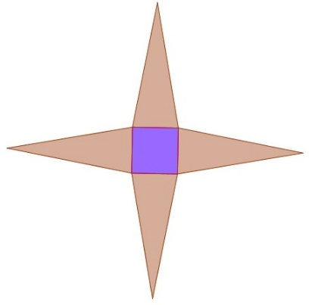

- Oplošje piramide računa se iz izraza O = 2B + P.

Zadatak:
Koliki je volumen piramide čija baza ima površinu 952 cm² i visinu 4.1 dm?

